Trabajo practico de psicología
Martina Diaz 5° B

- Defina y explique qué es la conducta según Daniel Laganche. Debe explicar cada parte de la definición.

La definición de Daniel Laganche es la mas aceptada y dice que la conducta es el conjunto de operaciones (fisiológicas, motrices, verbales y mentales) por las cuales un organismo en situación reduce las tensiones que lo motivan y realiza sus posibilidades.
Conjunto de operaciones.
- Fisiológicas: Transpirar, enrojecer.
- Motrices: saludar, guiñar un ojo.
- Verbales: saludar, gritar.
- Mentales: recordar, pensar.

- ¿Cuáles son las áreas de la conducta? Ejemplifique.

Las Áreas de conducta son 3, Mente (área 1), cuerpo (área 2) y Mundo externo (área 3). La mente, encargada de imaginar, estudiar y amar. El cuerpo, encargado de comer, sonrojarse, manejar. Y el mundo externo, donde, por ej. Damos una lección, concurrir a una cita, etc.

- ¿Qué área predomina en las siguientes situaciones?

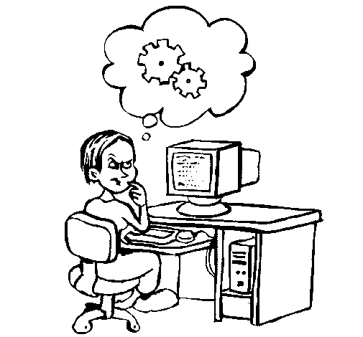  Mente | 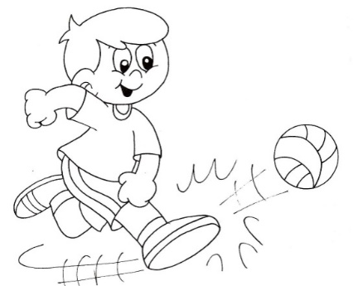  Cuerpo | 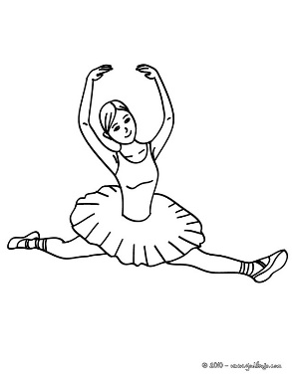  Cuerpo
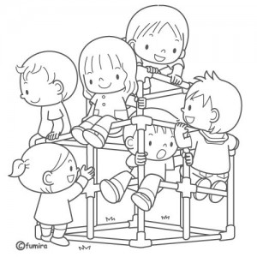  Mundo externo y cuerpo | 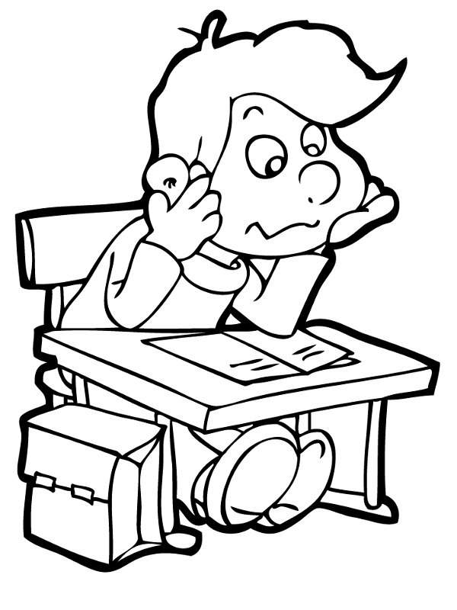  Mente | 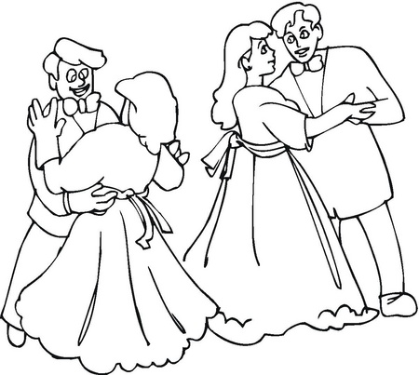  Mundo externo y cuerpo
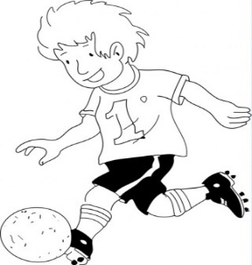  Cuerpo | 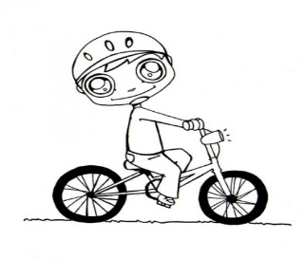  Cuerpo | 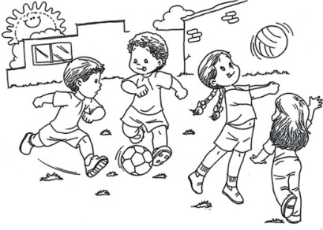  Cuerpo y mundo externo
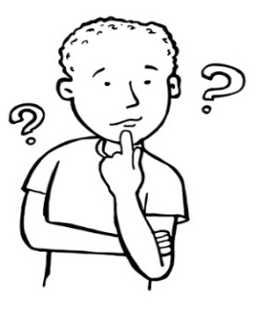Mente | 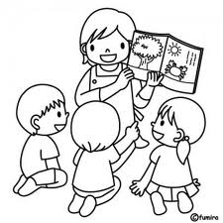  Mente y mundo externo |   mente

- Complete las siguientes frases:
- La conducta depende de factores biológicos y de su ambiente.
- Toda actividad humana tiene una base biológica. Por lo cual, la conducta es regulada por la Sociedad.
- Algunos psicólogos basados en Darwin, comparan la conducta humana con la de los Animales.
- La última década de siglo XX fue declarada en los EEUU como “La década del cerebro”

TEMA 2: ESTUDIO DE LA PSICOLOGÍA
- Unir con flecha
- Estudia el humano comparado con los animales.
- Estudia las características de las personas.
- Estudia el ciclo vital.
- Estudia las diferencias individuales determinadas por la inteligencia, las actitudes etc.
- Estudia leyes y diferencias para aprender
- Investiga los procesos psicológicos básicos.
- Estudia las alteraciones que se producen en algunas personas.

- Psicología general
- Psicología evolutiva
- Psicología de la personalidad
- Psicología del aprendizaje
- Psicología del aprendizaje
- Psicología especial
- Psicopatología
- Psicología comparada

CAMPOS
- Completa el siguiente cuadro comparativo de los campos de la psicología
CAMPO | CARACTERISTICAS | IMAGEN
Psicología del deporte | Aplica sus conocimientos en el ámbito del deporte formativo y del deporte competitivo, considerando al deporte como un ejercicio en el que inciden factores fisiológicos, emocionales, psicológicos, técnicos y táctico – estratégico. | 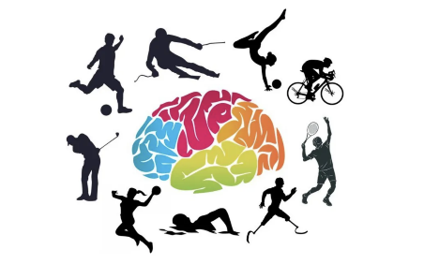
Psicogerontología | Estudia y aplica sus conocimientos al envejecimiento normal y a los cambios psicológicos y sociales que implica.  Tiene como objetivo la prolongación de la vida y el mejoramiento de la calidad de vida de las personas mayores. | 
Psicología Forense o Judicial | Es el campo psicológico que se aplica al derecho; ambas diciplinas se complementan para atender los derechos de los ciudadanos en situaciones de conflicto con la ley.  Algunas de las problemáticas en las que intervienen las y los psicólogos forenses son: restitución de menores; violencia y abuso sexual; situaciones conflictivas familiares como abandono, malos tartos; protección de enfermos mentales y ancianos; adicciones | 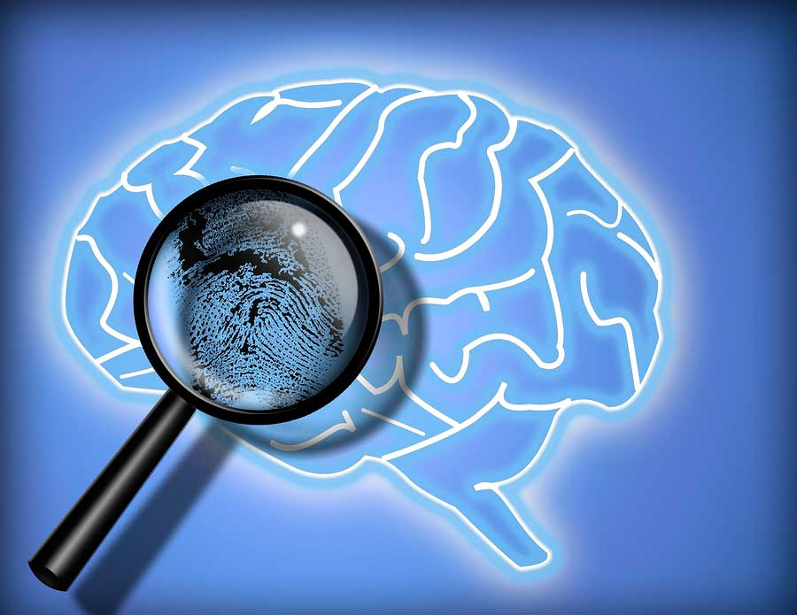
Psicología institucional | Estudia las interacciones humanas dentro de organizaciones: como escuelas, sindicatos, fabricas, clubes, etc. Para asesorar y colaborar en la promoción de cambios que aseguren una adecuada dinámica en el funcionamiento grupal y de las personas que las integran, en tanto a miembros de la institución. | 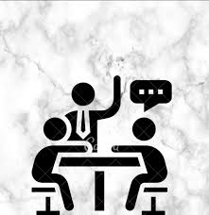
Psicología Laboral | Analiza e interviene en las múltiples situaciones vinculadas con el trabajo y los procesos psicológicos que se establecen entre las personas y su contexto laboral.  No solo esta centrada en quienes trabajan si no también en las organizaciones, proponiendo un equilibrio saludable entre el bienestar y la salud mental de los trabajadores y los objetivos de las organizaciones.  Algunos de los problemas con los que trabaja son:  - La motivación de los trabajadores.  - Los grados y los motivos de fatiga frente a las tareas.  - Etc. | 
Psicología Educacional | Es la psicología aplicada en el ámbito de la educación. Se ocupa de temas tales como el funcionamiento de las relaciones entre los distintos miembros de las instituciones educativas, de los complejos dispositivos del aprendizaje y el desarrollo; de los mecanismos que subyacen a las dificultades para estudiar; de la incidencia de fatores biológicos, psicológicos y sociales en la educación, de la dinámica de los grupos escolares.  Las y los psicólogos en las escuelas suelen equipos con otros profesionales como psicopedagogos, trabajadores sociales, educadores, fonoaudiólogos que complementan sus acciones e intervienen de forma complementaria frente a las complejas situaciones que deben afrontar. | 
Psicología Clínica o Psicoterapia | El campo de la psicología clínica alude a la atención de problemas mas emocionales, adaptativos y otros que requieren de asistencia psicológica para una mejor evolución.  Trata de aprender la particularidad de cada una de las personas consultantes de tal modo que puedan modificar los problemas que originan su enfermedad mental.  Las psicoterapias son una forma de tratamiento donde la conversación y el intercambio afectivo entre el terapeuta y el paciente son el instrumento fundamental. El objetivo es que los pacientes mejoren el comportamiento que dificulta su desarrollo o dificultan su vida de relación, puede ser individual, de pajeras, niños, etc. | 

